值周信息发布
时间：2024—2025 学年第 一 学期 第 六 周（10月8日——10 月12 日）
值周领导：陆萍芬
值周成员：吴留华、任凌云、朱新辉、范洁雅、史心怡、杨剑英、张芸、周云霞
巡视安排 | 日期 | 早晨校门口 |  |  |  | 中午 |  |  |  |  |  |  | 早上、中午、课间巡视 |  |  |  |  |  |  |  |  |  | 放学
 |  | 正校门 |  | 校园巡视 |  | 阶梯教室 |  |  | 食堂东 |  | 食堂西 |  | 北一楼 | 北二楼 |  |  | 南一楼 |  | 南二楼 |  | 南三楼 |  | 大门口 | 停车场
 | 10.8  周二 | 吴留华 |  | 陆萍芬 |  | 周云霞 |  |  | 任凌云 |  | 杨剑英 |  | 吴留华  范洁雅 | 任凌云  周云霞 |  |  | 史心怡 |  | 朱新辉 |  | 杨剑英  张芸 |  | 陆萍芬 | 朱新辉
 | 10.9  周三 | 吴留华 |  |  | 陆萍芬 |  | 周云霞 |  |  | 任凌云 |  | 杨剑英 | 吴留华  范洁雅 |  | 任凌云  周云霞 |  |  | 史心怡 |  | 朱新辉 |  | 杨剑英  张芸 | 范洁雅 |  | 张芸
 | 10.10周四 | 吴留华 |  | 陆萍芬 |  | 周云霞 |  |  | 任凌云 |  | 杨剑英 |  | 吴留华  范洁雅 | 任凌云  周云霞 |  |  | 史心怡 |  | 朱新辉 |  | 杨剑英  张芸 |  | 史心怡 | 范洁雅
 | 10.11  周五 | 吴留华 |  | 陆萍芬 |  | 周云霞 |  |  | 任凌云 |  | 杨剑英 |  | 吴留华  范洁雅 | 任凌云  周云霞 |  |  | 史心怡 |  | 朱新辉 |  | 杨剑英  张芸 |  | 朱新辉 | 史心怡
 | 10.12  补周一 | 吴留华 |  |  | 陆萍芬 |  | 周云霞 |  |  | 任凌云 |  | 杨剑英 | 吴留华  范洁雅 |  | 任凌云  周云霞 |  |  | 史心怡 |  | 朱新辉 |  | 杨剑英  张芸 | 张芸 |  | 陆萍芬
信息概况 | 一、喜讯传递：  二、教研活动情况：
一周工作反馈 | 检查项目 |  |  |  |  |  |  | 亮点 |  |  |  |  |  |  |  | 不足
 | 学生  管理 |  | 晨读 |  |  |  |  | 四年级晨读情况最佳，大多数都在晨读，其他班开展打扫卫生和收缴作业的工作。一年级两个班有晨读，特别是一3班，老师不在，读书声也很响亮。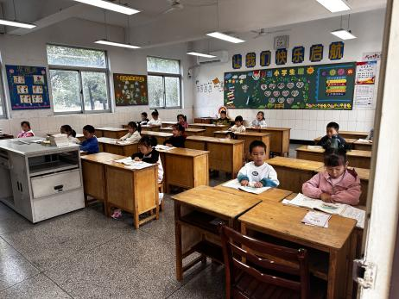 |  |  |  |  |  |  |  | 班主任没有准时到岗
 |  |  | 大课间 |  |  |  |  | 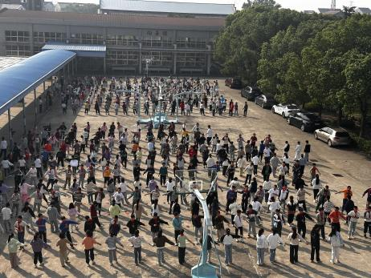  在体育组和红领巾监督的配合下，各班开展大课间活动的质量有所提升，一年级班主任在队伍前领操。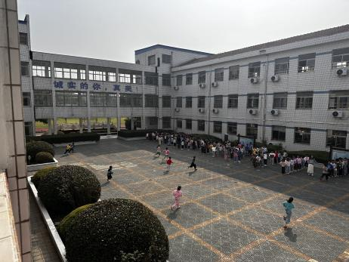 |  |  |  |  |  |  |  | 做操质量有待加强，做操之后的体育活动要加强指导。  周二升旗仪式时五六年级个别班有学生在教室补作业，2个班有老师看。
 |  |  | 课间文明 |  |  |  |  | 课间活动比较文明。 |  |  |  |  |  |  |  | 低年级有学生在走廊奔跑追逐。
 |  |  | 午餐管理 |  |  |  |  | 班主任看护很负责，都能带着队伍进食堂。 |  |  |  |  |  |  |  | 用餐回教室的路途中有奔跑的现象，并且随地扔果皮。
 |  |  | 放学 |  |  |  |  | 各班都能准时放学，比较有秩序。本周精品社团的老师在5:30左右放学，等家长接完孩子后才离开。 |  |  |  |  |  |  |  | 放学后，学生滞留处，部分低年级学生追逐打闹。
 | 教学  管理 |  | 课堂教学 |  |  |  |  | 按课表执行，许多老师都会候课。 |  |  |  |  |  |  |  | 部分班级有拖课现象。高年级部分班级让学生自己排队到专用教育。
 |  |  | 课后服务 |  |  |  |  | 老师及时到岗，各班都有老师。精品社团有序开展。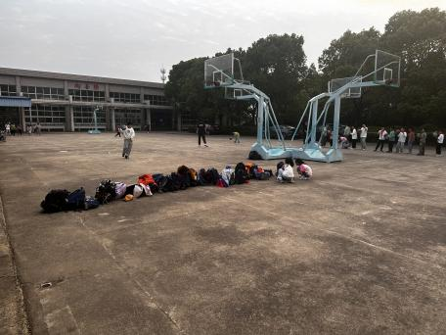 |  |  |  |  |  |  |  | 部分参加精品社团的孩子家长还没有明确接送时间。周四的部分社团放学时间偏晚。
 | 卫生  情况 |  | 教室 |  |  |  |  | 午间巡视，各教室的卫生情况良好。 |  |  |  |  |  |  |  | 放学后，有部分教室脏乱。部分教室的窗户没有关。
 |  |  | 包干区 |  |  |  |  | 整体情况较好 |  |  |  |  |  |  |  | 包干区楼梯的窗台上落灰较多。
意见和建议 | 1.放学后，有部分教室脏乱，窗户未关。放学前一再强调要关好门窗，仍然有窗户不关的。课后服务的老师应让学生排好课桌椅、捡完垃圾再放学。  2.要确保每天上好一节体育课，特别是下午短课的体育活动时间。  3.精品社团的老师要控制好放学时间。  4.天气转凉，建议低年级在天气好的时候带学生去操场晒晒太阳。

